**Escuela Normal de Educación Preescolar**

**Licenciatura en educación preescolar.**



**Curso:**

Tutoría Grupal.

**Maestro:**

Dra. Gloria Elizabeth Martínez Rivera.

**Alumna:**

Tamara Lizbeth López Hernández #7

**3° “B”**

**Actividad:**

**“Anticipando lo que viene”**

**Saltillo Coahuila 24 de junio del 2021**

**Escuela Normal de Educación Preescolar**



**TERCER GRADO**

**Dra. Gloria Elizabeth Martínez Rivera**

**UNIDAD DOS**

**TUTORÍA**

|  |  |
| --- | --- |
| **Tema** | **TUTORÍA DE PARES Y ANTICIPANDO LO QUE VIENE** |
| **Propósito** | Que a lo largo del último año de formación profesional los estudiantes se beneficien, a través de la tutoría entre pares de las competencias profesionales desarrolladas y rasgos del perfil de egreso adquiridos para fortalecer su máximo desarrollado durante sus jornadas de práctica docente intensiva y elaboración de su documento recepcional u opción de titulación seleccionada para anticipar lo que viene al egresar e integrarse al campo laboral |
| **Actividad** | Los estudiantes y el profesor tutor detectan de manera Planificada la necesidad de establecer la tutoría entre pares (dos estudiantes) u asesoría por parte del profesorado de la Escuela Normal |
| **Rúbrica** | Realizar de manera consiente cada una de las actividades y entregarlas a tiempo en escuela en red o por correo  Trasladar la información a documento Word en donde puedas colocar la portada el contenido y la conclusión de la actividad |
| **Fecha de entrega** | 14 de junio del 2021. |

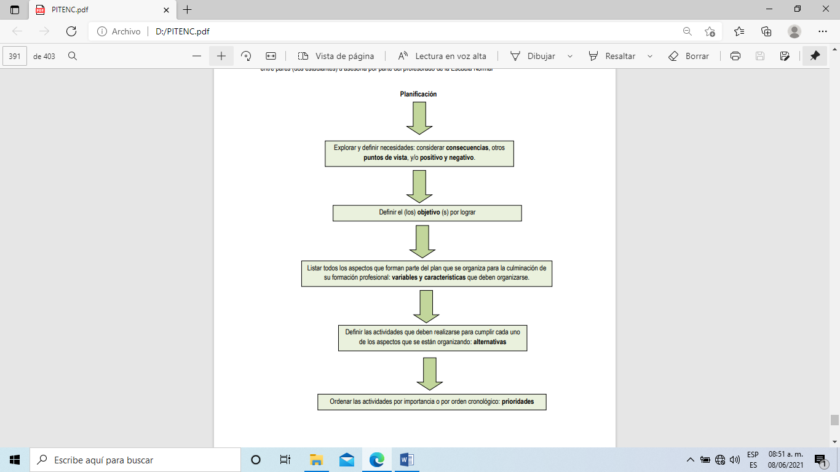

**La falta de participación de los padres de familia en la escuela**

Alternativas (clasificadas de acuerdo a las prioridades):

* Investigar y crear reuniones con los padres de familia contando con un horario accesible y que no interfiera con otras actividades.
* Proponer soluciones o actividades a los padres de familia, haciendo uso de diversas herramientas tecnológicas que logren beneficiar al aprendizaje del alumno.
* Crear actividades que se puedan realizar en casa y cuenten con un lapso corto de tiempo.
* Abrir un tiempo entre semana en el que los padres de familia se encuentren libres y realizar una actividad junto con los niños, de tal forma que se pueda propiciar la convivencia.

Variables y características:

* El tiempo libre con el que cuentan los padres de familia.
* El horario de trabajo.
* La persona encargada de los niños.
* Recursos o materiales con los que cuenta cada familia para la escuela.

Objetivos:

* Conocer las situaciones por las que pasan los padres de familia.
* Involucrar a los padres de familia en las actividades escolares.
* Emplear estrategias para mejorar la participación de los padres de familia.

Consecuencias:

* Los alumnos tienen un bajo rendimiento.
* El aprendizaje no se obtiene como debería.
* Los niños no cuentan con una motivación.